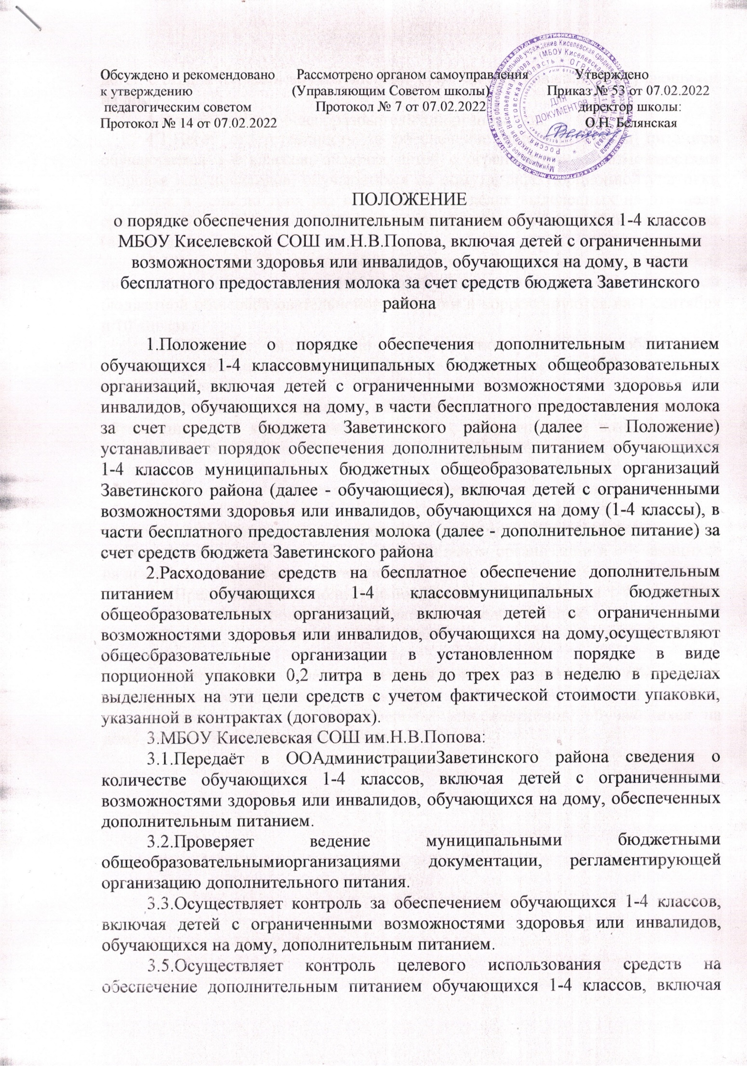
детей с ограниченными возможностями здоровья или инвалидов, обучающихся на дому.
4.Руководитель общеобразовательнойорганизации:
4.1.Несёт ответственность за обеспечение дополнительным питанием обучающихся 1-4 классов, включая детей с ограниченными возможностями здоровья или инвалидов, обучающихся на дому, в виде порционной упаковки 0,2 литра в день до трех раз в неделю в пределах выделенных на эти цели средств с учетом фактической стоимости упаковки, указанной в контрактах (договорах).
4.2.Определяет списки обучающихся, получающих дополнительное питание (списки утверждаются соответствующим приказом по муниципальной бюджетной общеобразовательнойорганизации и корректируются на 1 сентября и 10 января).
4.3.Назначает материально ответственное лицо за обеспечение дополнительным питанием обучающихся 1-4 классов, определяют порядок хранения молока.
4.4.Определяет порядок обеспечения дополнительным питанием обучающихся 1-4 классов, включая детей с ограниченными возможностями здоровья или инвалидов, обучающихся на дому, отсутствующих в день выдачи молока.
4.5.Определяет количество дней обеспечения дополнительным питанием обучающихся 1-4 классов, включая детей с ограниченными возможностями здоровья или инвалидов, обучающихся на дому, с учетом фактического количества обучающихся в общеобразовательном организации и обучающихся на дому 1-4 классов и количества упаковок.
4.6.Предоставляет дополнительное питание обучающимся 1-4 классов на основании заявлений родителей или законных представителей.
5.Замена дополнительного питания денежной компенсацией не допускается.
6.Контроль за целевым использованием средств на обеспечение дополнительным питанием обучающихся 1-4 классов, включая детей с ограниченными возможностями здоровья или инвалидов, обучающихся на дому, осуществляет отдел образования.
Приложение № 3

ЕЖЕДНЕВНЫЙ МОНИТОРИНГ
состояния организации питания обучающихся в муниципальных бюджетных общеобразовательных организациях Заветинского района

№ ОУ | Всего детей в ОУ |  | Кол-во питающихся детей в 1-4 классах |  |  |  |  | Кол-во питающихся детей в 5-11 классах |  |  |  | Кол-во отсутствующих в школе
 | 1-4 классы | 5-11 классы | всего | в 1 смену | во 2 смену | инвалидов  и ОВЗ | инвалидов и ОВЗ на дому | всего | малообеспеченные | инвалиды и ОВЗ | инвалиды и ОВЗ на дому | всего  1-11  классы | по гриппу  и ОРВИ | по  COVID-19 | другая причина

Приложение4
ОХВАТ
обучающихся МБОУ СОШ _________горячим питанием за_____квартал____года

 | № строки | Кол-во  обучающихся в общеобразовательных организациях | Охват горячим питанием |  |  |  | Охват другими видами питания
 | № строки | Кол-во  обучающихся в общеобразовательных организациях | Всего  кол-во/процент | из них |  |  | из них
 |  |  |  | горячими завтраками | обедами | горячими завтраками и обедами | полдник | буфетная продукция
1 | 2 | 3 | 4 | 5 | 6 | 7 | 8 | 9
Всего школьников | 01
Учащиеся:1-4 классов всего: | 02
В том числе инвалиды и дети с ОВЗ | 02.1
В том числе: малообеспеченные | 02.2
Учащиеся:5-11 классов всего: | 03
В том числе инвалиды и дети с ОВЗ | 03.1
В том числе: малообеспеченные | 03.2

